高一物理月考试卷
一、单选题
1.一同学用120N 的力将质量为0.5kg静止在水平地面上的足球以10m/s 的初速度沿水平方向踢出 25m 远，则该同学对足球做的功至少为( )
A. 25J B. 250J C. 1200J D. 3000J
2.如图所示，在皮带传送装置中，皮带把物体P匀速带至高处，在此过程中，下列说法正确的是( )
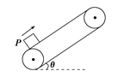
A. 摩擦力对物体做负功 B. 摩擦力对物体做正功
C. 支持力对物体做正功 D. 合外力对物体做正功
3.两个质量相同的小球，从同一高度由静止释放，其中a球自由下落，b球沿光滑斜面下滑，如图所示。两个小球运动至地面的瞬间，两个小球所受重力的瞬时功率分别为 ,则（ ）
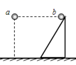
A. B. C. D. 无法判定
4.2020年12月1日，我国“嫦娥五号”探测器着陆月球并采集月球样品，探测器在着陆之前先贴近月球表面做匀速圆周运动，绕月周期为T，已知引力常量为G，由以上信息能求出的物理量是（ ）
A. 月球的质量 B. 探测器的线速度 C. 月表的重力加速度 D. 月球的密度
5.物体在水地面上由静止:开始先匀加速前进10m后,又匀减速前进50mオ停止,求该物体在这两个阶段中运动时间之比t₁ ：t₂为( )
A. 1：5 B. 2：5 C. 1：4 D. 1：2
6.如图，一条河宽d=100m，河中各处水的流速均匀，且水速的大小为 =lm/s，A点为岸边一点，B为A点正对岸的一点，一只小船（可视为质点）从A点保持船头始终与岸边夹角为 = ，船匀速驶向对岸，船在静水中的速度大小为 = 5m/s， sin53° =0.8，下列说法 正确的是（ ）
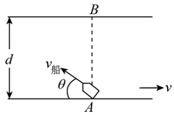
A. 船到达对岸的位置在B点 B. 船过河需要25s的时间
C. 船渡河的航程最短 D. 小船的合速度大小为6m/s
7.光滑水平面上有一物体，在水平恒力F作用下由静止开始运动，经过时间 速度达到 再经过时间 速度由 增大到 在 和 两段时间内，外力F对物体做功之比为（ ）
A. 1:2 B. 1:3 C. 3:1 D. 1:4
8.关于惯性，下列说法中正确的是（ ）
A. 同一汽车，速度越快，越难刹车，说明物体速度越大，惯性越大
B. 物体只有静止或做匀速直线运动时才有惯性
C. 物体在任何情况下都具有惯性
D. 质量小的物体惯性大
9.如图所示，质量分别为1kg和2kg的物体A、B放在光滑水平面上并用轻质弹簧相连，现用大小为30N的水平恒力F作用在A上，使A、B向左一起做匀加速直线运动，运动过程中A、B相对静止。现将恒力撤去的瞬间，A、B的加速度大小分别是（ ）
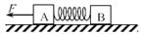
A. 30m/s² ， 10m/s² B. 0， 10m/s² C. 30m/s² ， 0 D. 20m/s² ， 10m/s²
10.如图是一个初速度为 沿直线运动物体的速度图象，经过时间t速度为 ，则在这段时间内物体的平均速度 和加速度a的情况是：（ ）
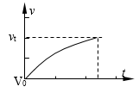
A. > 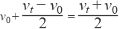 B. <
C. a是恒定的 D. a随时间t逐渐增大
11.如图所示,物体m在3根细轻绳悬吊下处于平衡状态,现用手持绳OB的B端,使OB缓慢向上转动,且始终保持结点O的位置不动,分析OA,OB两绳中的拉力如何变化（ ）
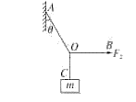
A. OA绳中的拉力不变，OB绳中拉力先变小后变大
B. OA绳中的拉力变小，OB绳中拉力先变小后变大
C. 两绳中的拉力都变小
D. OA绳中拉力先变小后变大，OB 绳中的拉力不变
12.建筑工人用如图所示的定滑轮装置运送建筑材料，质量为70.0kg的工人站在地面上，通过定滑轮将20.0kg的建筑材料以1.0m/s²的加速度拉升，忽略绳子和定滑轮的质量及定滑轮的摩擦，g取10m/s² ， 则工人对地面的压力大小为（ ）
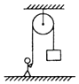
A. 880N B. 920N C. 520N D. 480N
13.如图所示，小球系在细绳的一端，放在倾角为 的光滑斜面上，用力将斜面在水平桌面上缓慢向左移动，使小球缓慢上升（最高点足够高），那么在斜面运动的过程中，细绳的拉力将 ( )
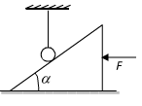
A. 先增大后减小 B. 先减小后增大 C. 一直增大 D. 一直减小
14.如图所示，一木箱在斜向下的推力F作用下以加速度a在粗糙水平地面上做匀加速直线运动。现将推力F的大小增大到4F，方向不变，则木箱做匀加速直线运动的加速度可能为（ ）
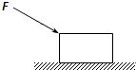
A. 2a B. 3a C. 4a D. 5a
15.如图所示，劲度系数为k₁的弹簧两端分别与质量为m₁、m₂的物块相连，劲度系数为k₂的弹簧上端与质量为m₂的物块相连，整个装置放在水平地面上，开始时m₁、m₂都处于静止状态．现缓慢用力提上面的木块，直到下面的弹簧离开刚离开地面时，上面木块移动的距离为（重力加速度为g）（ ）

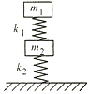
A. 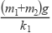 B. 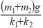 C. （m₁+m₂）g（ + ） D. 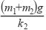
16.如图所示，半径为R的 圆弧轨道固定在水平地面上，轨道由金属凹槽制成，可视为光滑轨道。在轨道右侧的正上方将金属小球A由静止释放，小球静止时距离地面的高度用h_{A}表示，对于下述说法中正确的是（ ）
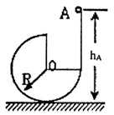
A. 只要小球距地面高度h_{A}≥2R，小球便可以始终沿轨道运动并从最高点飞出
B. 若h_{A}= R，由于机械能守恒，小球在轨道上上升的最大高度为 R
C. 适当调整h_{A} ， 可使小球从轨道最高点飞出后，恰好落在轨道右端口处
D. 若小球能到最高点，则随着h_{A}的增加，小球对轨道最高点的压力也增加
17.如图所示，光滑水平平台上有一个质量为m的物块，站在地面上的人用跨过定滑轮的绳子向右拉动物块，不计绳和滑轮的质量及滑轮的摩擦，且平台边缘离人手作用点竖直高度始终为h.当人以速度v从平台的边缘处向右匀速前进位移x时，则( )
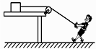
A. 在该过程中，物块的运动可能是匀速的 B. 在该过程中，人对物块做的功为 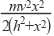
C. 在该过程中，人对物块做的功为 D. 人前进x时，物块的运动速率为 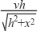
18.如图所示，两根轻弹簧AC和BD，它们的劲度系数分别为k₁和k₂ ， 它们的C、D端分别固定在质量为m的物体上，A、B端分别固定在支架和正下方地面上，当物体m静止时，上方的弹簧处于原长；若将物体的质量变为3m，仍在弹簧的弹性限度内，当物体再次静止时，其相对第一次静止时位置下降了（ ）

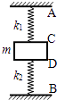
A. mg 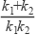 B. 2mg C. 2mg 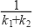 D. mg
19.如图所示，用相同材料做成的质量分别为m_{l}、m₂的两个物体中间用一轻弹簧连接。在下列四种情况下，相同的拉力F均作用在m_{l}上，使m_{l}、m₂保持相对静止一起作匀加速运动：①拉力水平，m_{l}、m₂在光滑的水平面上匀加速运动。②拉力水平，m_{l}、m₂在粗糙的水平面上匀加速运动。③拉力平行于倾角为θ的斜面，m_{l}、m₂沿光滑的斜面向上匀加速运动。④拉力平行于倾角为θ的斜面，m_{l}、m₂沿粗糙的斜面向上匀加速运动。以△l₁、△l₂、△l₃、△l₄依次表示弹簧在四种情况下的伸长量，则有( )
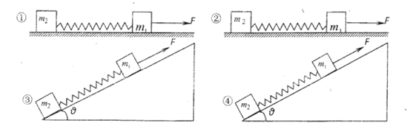

A. △l₁>△l₂ B. △l₄>△l₃ C. △l₁>△l₃ D. △l₂=△l₄
20.在倾角为θ的光滑斜面上有两个用轻弹簧相连接的物块A、B，它们的质量均为m，弹簧劲度系数为k，C为一固定挡板，系统处于静止状态．现用一恒力F沿斜面方向拉物块A使之向上运动，当物块B刚要离开C时，A的速度为v，则此过程（弹簧的弹性势能与弹簧的伸长量或压缩量的平方成正比，重力加速度为g）（ ）

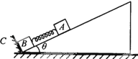
A. 物块A运动的距离为 B. 物块A的加速度为
C. 拉力F做的功为 mv² D. 拉力F对A做的功等于A的机械能的增加量
二、填空题
21.图中所示为一皮带传动装置，右轮的半径为 ， 是它边缘上的一点。左侧是一轮轴，大轮的半径为 ，小轮的半径为 ， 点和 点分别位于小轮和大轮的边缘上，若在传动过程中，皮带不打滑。则 三点线速度之比 ________， 三点角速度之比 ________。
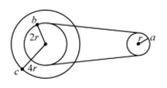
22.某小组同学做“探究小车的速度随时间变化规律”的实验，如图所示是实验中打出的一条纸带的一部分，从较清晰的点迹起，在纸带上标出了连续的5个计数点A、B、C…，相邻的两个计数点之间都有4个点迹没标出，测得A、B两点间的距离为6.10cm，B、C两点间的距离为8.20cm.50Hz的交流电源，则相邻两个计数点间的时间间隔为________s；计数点B对应小车的瞬时速度为v_{B}=________m/s（结果保留3位有效数字）.
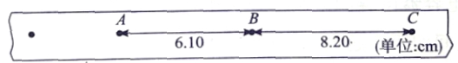
23.打点计时器有哪两种________和________，在实验室为了学生安全起见，我们常用________打点计时器，接________电，工作电压________ V，打点计时器的打点周期________ s，频率________ Hz，在打点计时器工作时先________再________．
24.探究力对原来静止的物体做的功与物体获得的速度变化的关系，实验装置如图所示，实验主要过程如下：
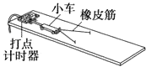
⑴设法让橡皮筋对小车做的功分别为W、2W、3W
⑵分析打点计时器打出的纸带，求出小车的速度v₁、v₂、v₃…；
⑶作出W﹣v草图；
⑷分析W﹣v图象，如果W﹣v图象是一条直线，表明w∝v；如果不是直线，可考虑是否存在w∝v₂、w∝v₃等关系．
以下关于该实验的说法中有一项不正确，它是________
A ．本实验设法让橡皮筋对小车做的功分别为W、2W、3W，所采用的方法是选用同样的橡皮筋，并在每次实验中使橡皮筋拉伸的长度保持一致，当用1条橡皮筋进行实验时，橡皮筋对小车做的功为W，用2条、3条…橡皮筋并在一起进行第2次、第3次…实验时，橡皮筋对小车做的功分别是2W、3W．
B ．小车运动中会受到阻力，补偿的方法，可以使木板适当倾斜．
C ．某同学在一次实验中，得到一条记录纸带，纸带上打出的点，两端密、中间疏，出现这种情况的原因，可能是没有使木板倾斜或倾角太小．
D ．根据记录纸带上打出的点，求小车获得的速度的方法，是以纸带上第一点到最后一点的距离来进行计算．
三、实验探究题
25..某物理兴趣小组的同学用图甲所示装置来“验证牛顿第二定律”．同学们在实验中，都将砂和小桶总重力的大小作为细线对小车拉力的大小，通过改变小桶中砂的质量改变拉力．为使细线对小车的拉力等于小车所受的合外力，实验中需要平衡摩擦力．

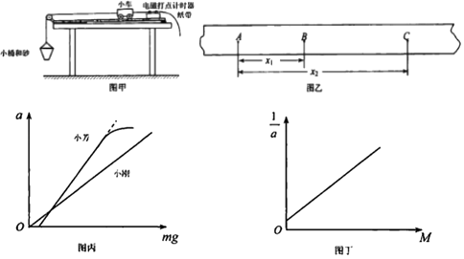
（1）.下列器材中不必要的是 （填字母代号）．

A.低压交流电源
B.秒表
C.天平（含砝码）
D.刻度尺
（2）.下列实验操作中，哪些是正确的 （填字母代号）．

A.调节滑轮的高度，使牵引小车的细绳与长木板保持平行
B.每次实验，都要先放开小车，再接通打点计时器的电源
C.平衡摩擦力时，将悬挂小桶的细线系在小车上
D.平衡摩擦力时，让小车后面连着已经穿过打点计时器的纸带
（3）.图乙是某同学实验中获得的一条纸带．A、B、C为三个相邻的计数点，若相邻计数点之间的时间间隔为T．A、B间的距离为x₁ ， A、C间的距离为x₂ ， 则小车的加速度a= 1 （用字母表达）．

（4）.图丙是小刚和小芳两位同学在保证小车质量一定时，分别以砂和小桶的总重力mg为横坐标，以小车运动的加速度a为纵坐标，利用各自实验数据作出的a﹣mg图象．

a．由小刚的图象，可以得到实验结论： 1 ．
b．小芳与小刚的图象有较大差异，既不过原点，又发生了弯曲，下列原因分析正确的是 2 （填字母代号）．
A．图象不过原点，可能是平衡摩擦力时木板倾角过大
B．图象不过原点，可能是平衡摩擦力时木板倾角过小
C．图象发生弯曲，可能是砂和小桶的质量过大
D．图象发生弯曲，可能是小车的质量过大
（5）.正确平衡摩擦力后，小组中一位同学保持砂和小桶总重力mg不变，通过在小车上增加砝码改变小车质量，进行实验并得到实验数据．处理数据时，他以小车和砝码的总质量M为横坐标， 为纵坐标，作出 ﹣M关系图象，示意图如图丁所示，发现图线从纵轴上有截距（设为b）．该同学进行思考后预测：若将砂和小桶总重力换成另一定值（m+△m）g，重复上述实验过程，再作出 ﹣M图象．两次图象的斜率不同，但截距相同均为b．若牛顿定律成立，请通过推导说明该同学的预测是正确的．

26.如图1所示是某同学《探究加速度与力、质量的关系》的实验装置．
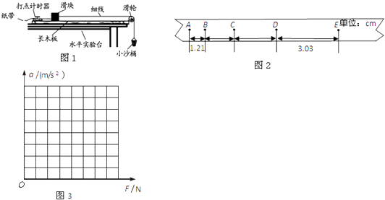
（1）图2是某同学在正确操作下获得的一条纸带，A、B、C、D、E每两点之间还有4个计时点没有标出，相邻两计时点间的时间间隔为0.02s．该同学在图中标出测量的距离时，忘记写下BC和CD的数值，只标记下了AB和DE的数值．但他仍然算出了加速度的数值，则滑块的加速度大小为________m/s²（结果保留两位有效数字）．
（2）通过多次实验，在保证滑块质量不变的情况下，实验中测得滑块的加速度a和细线拉力F（用沙桶和沙的总重力代替）的资料如下表所示．
F/N | 0.20 | 0.30 | 0.40 | 0.50
a/（m/s²） | 0.10 | 0.21 | 0.29 | 0.40
请你根据表中的数据在图3中作a﹣F图线．
（3）根据图线可求出滑块的质量是________kg
（4）图线在F轴上截距的物理意义是________．
27.在《探究加速度与力、质量的关系》实验中．
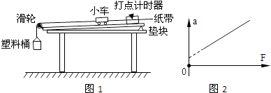
（1）某组同学用如图1所示装置，采用控制变量的方法，来研究小车质量不变的情况下，小车的加速度与小车受到力的关系．下列措施中不需要和不正确的是
A.首先要平衡摩擦力，使小车受到合力就是细绳对小车的拉力．
B.平衡摩擦力的方法就是，在塑料小桶中添加砝码，使小车能匀速滑动．
C.每次改变拉小车拉力后都需要重新平衡摩擦力
D.实验中通过在塑料桶中增加砝码来改变小车受到的拉力
E.每次小车都要从同一位置开始运动
F.实验中应先放小车，然后再开打点计时器的电源
（2）某组同学实验得出数据，画出a﹣F图象如图2所示，那么该组同学实验中出现的问题可能是
A.实验中摩擦力没有平衡
B.实验中摩擦力平衡过度
C.实验中绳子拉力方向没有跟平板平行
D.实验中小车质量发生变化．
四、计算题
28.如图所示，A、B两球完全相同，质量均为m，用两根等长的细线悬挂在O点，两球之间固连着一根劲度系数为k的轻弹簧，两球静止时，弹簧位于水平方向且与AB两球心连线共线，两根细线之间的夹角为 ，求：
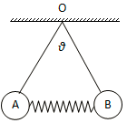
细线中拉力的大小；弹簧长度的压缩量．
29.质量为m=2kg的物块，系在弹簧的一端，弹簧的另一端固定在转轴上如图所示，弹簧的自由长度为l₀=10cm劲度系数为K=100N/m，使物块在光滑水平支持面上以角速度ω=5rad/s作匀速圆周运动，则此时弹簧的长度为多少？

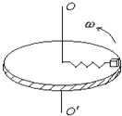
30.汽车在水平直线公路上由静止开始保持额定功率行驶，额定功率为P₀=80kW，汽车行驶过程中所受阻力恒为f=2.0×10³N，汽车的质量M=2.0×10³kg求：

（1）汽车在整个运动过程中所能达到的最大速度；

（2）当汽车的速度为10m/s时的加速度；

（3）当汽车的加速度为4m/s²时的速度．

五、综合题
31..能源短缺和环境恶化已经成为关系到人类社会能否持续发展的大问题．为缓解能源紧张压力、减少环境污染，各大汽车制造商纷纷推出小排量经济实用型轿车．盐城悦达集团与韩国共同研制开发了某型号小汽车发动机的额定功率为24kW，汽车连同驾乘人员总质量为m=2t，在水平路面上行驶时受到的阻力是800N，求：

（1）.汽车在额定功率下匀速行驶的速度．

（2）.汽车在额定功率行驶下时，速度为20m/s时加速度．

32.如图所示，光滑水平面AB与竖直面内光滑的半圆形导轨在B点衔接，导轨半径为R ， 一个质量为m的静止物块在A处压缩弹簧，释放物块后在弹力作用下获得一向右速度，当它经过B点进入导轨达到最高点C时，对轨道的弹力大小恰好等于其重力。已知重力加速度为g。求：
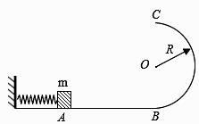
（1）释放物块前弹簧储存了多大的弹性势能？
（2）为使物块第一次进入半圆轨道后不脱离轨道，弹簧储存的弹性势能应该在什么范围？
33..如图所示，货车正在平直公路上以的加速度启动，同时，一只壁虎从静止开始以的加速度在货车壁上向上匀加速爬行．则：

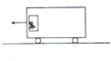
（1）.2s末，壁虎相对地面的速度大小是多少？

（2）.壁虎做直线运动还是曲线运动？（不需要说明原因）

六、解答题
34.直升机沿水平方向匀速飞往水源取水灭火，悬挂着500kg空箱的悬索与竖直方向的夹角θ₁=45°．直升机取水后飞往火场，加速度沿水平方向，大小稳定在a=1.5m/s²时，悬索与竖直方向的夹角θ₂=14°．如果空气阻力大小不变，且忽略悬索的质量，试求水箱中水的质量M．（取重力加速度g=10m/s²；tan14°≈0.25；）
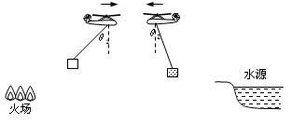
35.一探照灯照射在云层底面上，这底面是与地面平行的平面 如图所示，云层底面高h ， 探照灯以匀角速度 在竖直平面内转动，当光束转过与竖直线夹角为 时，此刻云层底面上光点的移动速度是多大？
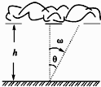
36.在水平地面上放一木板B ， 重力为G₂=100N，再在木板上放一货箱A ， 重力为G₁=500N，设货箱与木板、木板与地面的动摩擦因数μ均为0.5，先用绳子把货箱与墙拉紧，如下图所示，已知sinθ=0.6，cosθ=0.8，然后在木板B上施一水平力F ， 想把木板从货箱下抽出来，F至少应为多大？
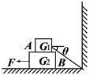
答案解析部分
一、单选题
1.【答案】 A
2.【答案】 B
3.【答案】 A
4.【答案】 D
5.【答案】 A
6.【答案】 B
7.【答案】 B
8.【答案】 C
9.【答案】 D
10.【答案】 A
11.【答案】 B
12.【答案】 D
13.【答案】 B
14.【答案】 D
15.【答案】 C
16.【答案】 D
17.【答案】 B
18.【答案】 C
19.【答案】 D
20.【答案】 A
二、填空题
21.【答案】 1：1:2；2:1:1
22.【答案】 0.1；0.715
23.【答案】 电磁式打点计时器；电火花计时器；电磁式；交流；4﹣6；0.02；50；接通电源；放开纸带
24.【答案】D
三、实验探究题
25.【答案】 （1）B
（2）A,D
（3）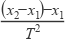= 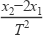
（4）在物体的质量一定时，物体的加速度与受到的合外力成正比；BC
（5）斜率k与砂桶中砂的质量有关，截距b= 是一个定值．

26.【答案】 （1）0.61
（2）解：如图所示
运用描点法得：
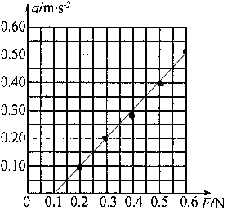
（3）1
（4）小车运动过程中受到的阻力
27.【答案】 （1）B,C,E,F
（2）B
四、计算题
28.【答案】 解：对球A受力分析，受重力mg、拉力T、弹簧的弹力F，如图
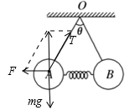
根据平衡条件，结合合成法，有： 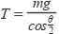，
根据胡克定律，有： ， ；
所以弹簧长度的压缩量： 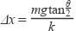
29.【答案】 解：K=100N/m=1N/cm

设小球做匀速圆周运动时弹簧长度为L，此时弹簧的伸长量为L﹣l₀ ，
据牛顿第二定律得：F=mω²L
其中有：F=k（L﹣l₀）
即K(L-L0)=mw²L
解得L= 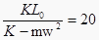cm
30.【答案】 （1）当牵引力等于阻力时速度达到最大，则有： 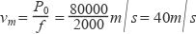

答：汽车在整个运动过程中所能达到的最大速度为40m/s；
（2）速度为10m/s时，此时的牵引力为：F=

根据牛顿第二定律可知：F﹣f=ma，解得：a= 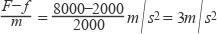
答：当汽车的速度为10m/s时的加速度为3m/s²；
（3）根据牛顿第二定律可知：F′﹣f=ma

解得：F′=ma′+f=10000N
有P=Fv可知：
答：当汽车的加速度为4m/s²时的速度为8m/s
五、综合题
31.【答案】 （1）解：汽车匀速行驶时，机车牵引力等于阻力为：F=f

又P=Fv
代入数据得：
v=30m/s
（2）解：设v₁=20m/s时机车牵引力为F₁ ， 则有：

P=F₁v₁
根据牛顿第二定律有：
F₁﹣f=ma
代入数据得：a=0.2
32.【答案】 （1）解：设释放物块前弹簧储存的弹性势能为E_{P1}
物体在C点时由牛顿第二定律和向心力公式可得
对A到C由机械能守恒
联立解得：
（2）解：若要物块第一次进入轨道不脱离轨道，有两种情况：
情况一：物体能够到达C点然后从C点水平抛出。
对应此情况设物块恰好能到达C点，在C点对物块时由牛顿第二定律和向心力公式
令此种情况弹簧储存的弹性势能为E_{P2} ， 则有
解得：
情况二：物体在到达与圆心等高处之前速度降为0。
对应此情况设物块恰好能到达圆心等高点，令此种情况弹簧储存的弹性势能为E_{P3} ， 则有
综合两种情况可得，弹簧储存的弹性势能的范围为 或
33.【答案】 （1）【分析】壁虎同时参入了相对于车向上的匀加速运动和随车一起向左的匀加速直线运动．经过2s时，壁虎向上运动的速度为：

随车运动的速度为：
如图1所示，壁虎运动的合速度在末，大小为
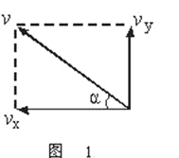
（2）如图2，在汽车启动后这段时间内，壁虎做直线运动

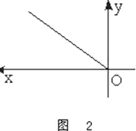
六、解答题
34.【答案】 解：直升机取水过程，对水箱受力分析，如图：
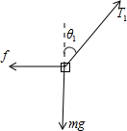
水箱受力平衡，则有：
解得：
直升机返回过程，对水箱受力分析，如图：
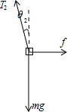
水平方向，由牛顿第二定律得：
竖直方向，根据平衡条件有：
解得：M=4.5×10³ kg
35.【答案】 解:分解照在云层上光点的运动为垂直光线和沿光线的运动.如下图所示，则：所求 ， ，所以 .
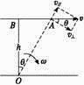
36.【答案】 解：物体A、B的受力图如图所示，由受力平衡知：
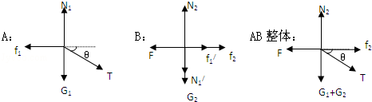
对A：Tcosθ﹣f₁=0…①
N₁﹣G₁﹣Tsinθ=0…②
又由题 ③
联立得到：Tcosθ=μ（G₁+Tsinθ）
得到T= 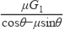
f₁=Tcosθ
N₁=G₁+Tsinθ
对B： …④
…⑤
又f₂=μN₂…⑥
联立得到F=f₁+μ（N₁+G₂）
代入解得：F=850N
答：要把木板从货箱下抽出来，F至少应为850N

